抗量子算法工具集软件V1.0
设计说明书及使用说明文档

文档版本：V1.0
软件版本：V1.0
软件简称：QCrypto Toolkit
著作权人：许达
作者：许达
开发完成日期：2026年04月27日
发表状态：未发表

目录
1、 总体业务说明 4
1.1 编写目的 4
1.2 适用对象 4
1.3 软件定位 4
2、 系统总体设计 5
2.1 总体架构 5
2.2 模块结构 6
2.3 运行流程 7
3、 核心功能说明 8
3.1 QCH-KEM混合握手 8
3.2 DLHP动态跳频保护 9
3.3 算法目录与策略推荐 9
4、 操作使用说明 9
4.1 命令行使用 9
4.2 图形界面使用 10
5、 接口与数据说明 10
5.1 输入参数 10
5.2 输出数据 11
5.3 API端点 12
5.4 数据校验 12
6、 算法策略设计 13
6.1 部署画像 13
6.2 推荐规则 13
6.3 矩阵评分 13
7、 测试与验收说明 14
7.1 单元测试 14
7.2 接口测试 14
7.3 GUI测试 15
8、 安全边界与生产替换 15
8.1 演示边界 15
8.2 生产替换 16
8.3 审计要求 16
9、 维护与扩展说明 16
9.1 新算法扩展 16
9.2 新画像扩展 17
9.3 文档同步 17
10、 典型场景与故障处理 18
10.1 QCH评估场景 18
10.2 DLHP保护场景 18
10.3 常见故障处理 18
11、 字段字典与提交检查 19
11.1 QCH字段字典 19
11.2 DLHP字段字典 19
11.3 提交前检查清单 20
12、 运行案例记录 22
12.1 QCH运行记录 22
12.2 DLHP运行记录 22
12.3 报告矩阵记录 23
13、 配置与版本管理 24
13.1 配置项说明 24
13.2 构建生成流程 24
13.3 版本变更记录 25
14、 验收与交付说明 26
14.1 验收环境 26
14.2 验收记录 26
14.3 交付材料 27
15、 最终复核结论 28
15.1 材料一致性结论 28
15.2 格式合规结论 28
15.3 后续提交提示 28
16、 软件界面截图 29
16.1 Overview界面截图 29
16.2 QCH界面截图 30
16.3 截图复核说明 30

1、 总体业务说明

1.1 编写目的
本文档用于说明抗量子算法工具集软件V1.0的总体架构、核心功能、运行流程、接口数据、操作方法和维护边界，帮助研发人员、测试人员和评审人员理解软件的组成与使用方式。本文档的软件名称、版本号、作者和著作权人口径与登记申请表及源程序保持一致。
本软件围绕量子-经典混合密钥封装和动态多原语密码跳频两个抗量子协议方向实现可运行工具集，提供命令行、Python SDK和本地Web图形控制台三种使用形态。文档重点描述软件表达形式、模块边界和操作流程，不把演示适配器声明为生产密码认证实现。

1.2 适用对象
本文档适用于网络安全研发人员、密码协议工程师、量子通信测试人员、软件测试人员、项目评审人员以及后续维护人员。研发人员可依据本文理解QCH-KEM和DLHP机制的代码边界；测试人员可依据本文复核CLI、GUI和报告输出；评审人员可依据本文确认软件功能与源程序之间的对应关系。
在实际交接中，本文档也作为操作和验收的共同口径使用。协议研发人员重点查看第三章的握手、跳频和策略逻辑；前端或演示人员重点查看第四章的命令行与图形界面入口；维护人员重点查看第五章和第六章，确认输入字段、输出字段、安全边界和测试要求。这样可以避免只看界面效果而忽略底层协议假设，也可以避免只读源代码却不了解用户侧的使用路径。

1.3 软件定位
本软件定位为抗量子协议研发和验证工具集。它通过演示级KEM适配器、QKD密钥缓冲区、DLHP调度器、算法注册表、策略推荐器和报告生成器，支撑协议流程验证、部署画像比较、接口打样、演示汇报和软著材料复核。生产部署时需要替换经审计的密码库、真实QKD设备接口和密钥管理组件。
登记材料保护的重点是本工具集的自研软件表达，包括协议编排、状态判断、策略选择、报告组织、命令行入口、GUI交互和测试用例。文档不把公共算法标准本身、第三方密码库实现或真实量子设备能力纳入自研权利主张。这个边界对后续维护也很重要：新增生产密码实现时，应以适配器形式接入，并保留原有参数校验、审计事件和报告字段。

2、 系统总体设计

2.1 总体架构
系统采用分层模块化结构。上层入口由CLI和本地Web GUI组成，负责接收用户参数并展示结果；中间层由策略推荐、算法目录和报告模块组成，负责把协议结果组织为可读的JSON和评估报告；底层协议模块由QCH-KEM和DLHP组成，负责混合握手、密钥派生、跳频调度、阈值分片、受保护单元和重放检测。
各层之间主要通过明确的数据对象传递结果，而不是共享全局状态。QCH握手结果、DLHP调度结果、算法目录项和策略推荐结果都可以独立序列化，便于CLI直接输出、GUI异步展示和测试用例断言。这样的结构使演示流程可重复，也让后续接入真实KEM库或QKD设备时只需要替换底层适配器，不需要重写用户入口和报告页面。
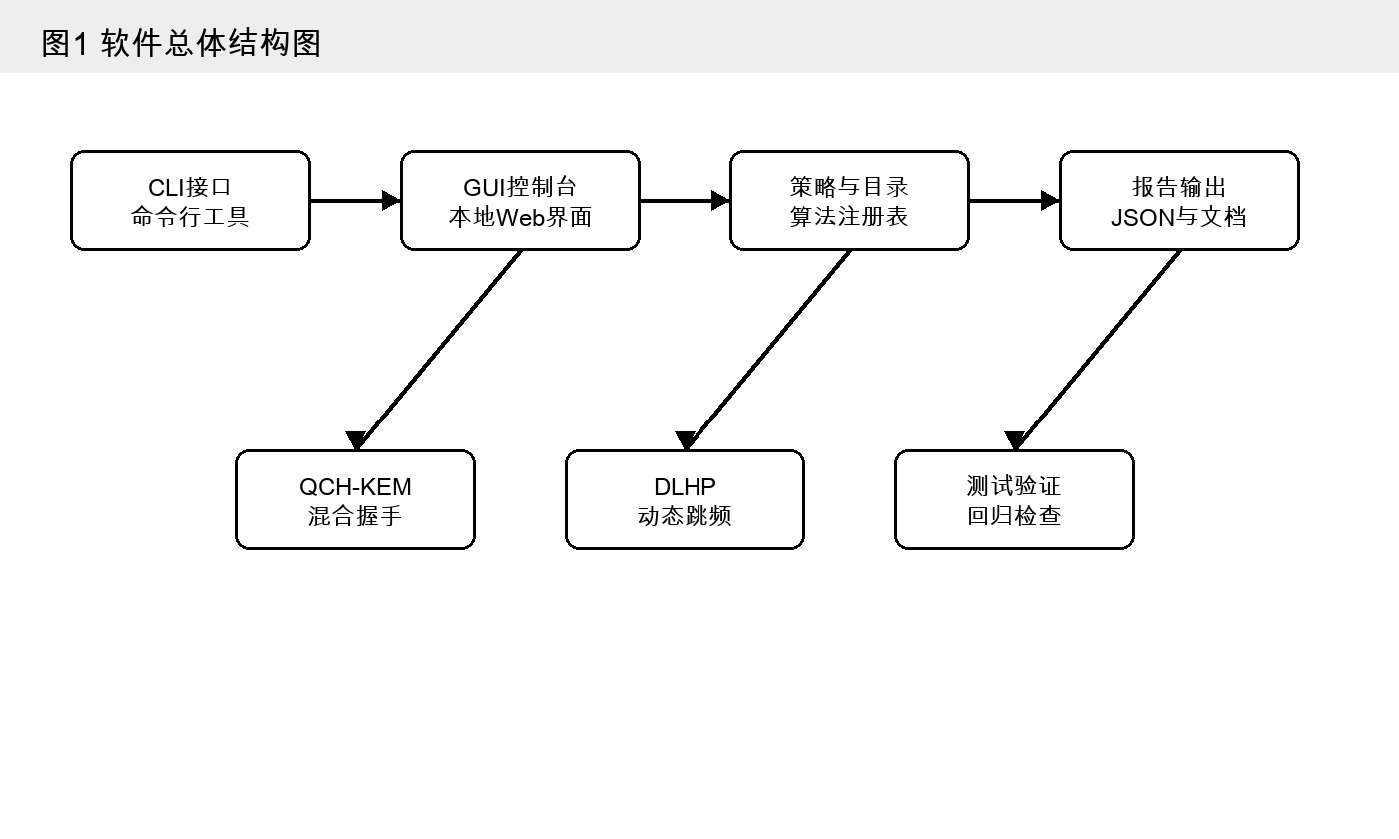
图1 软件总体结构图

2.2 模块结构
核心模块之间保持低耦合。qch_kem.py只处理QKD状态、PQC参数选择、混合密钥派生和握手确认；dlhp.py只处理SeqID调度、硬问题类别正交约束、阈值分片、保护单元和诱饵包；registry.py保存算法元数据；policy.py按照部署画像给出主备算法建议；reports.py组合策略、QCH和DLHP结果形成综合报告；gui.py提供本地页面和API端点。
模块划分时保留了清楚的输入输出边界。协议层只返回可序列化的数据对象，不直接处理页面布局；展示层只负责表单、按钮、结果摘要和JSON显示，不重新实现密码流程；策略层和报告层只读取协议结果和算法目录，不修改底层会话状态。这个边界使问题定位更直接：若握手状态异常，优先检查QCH输入指标；若轮换集合异常，优先检查policy和registry；若页面显示异常，则检查GUI事件绑定和API响应。
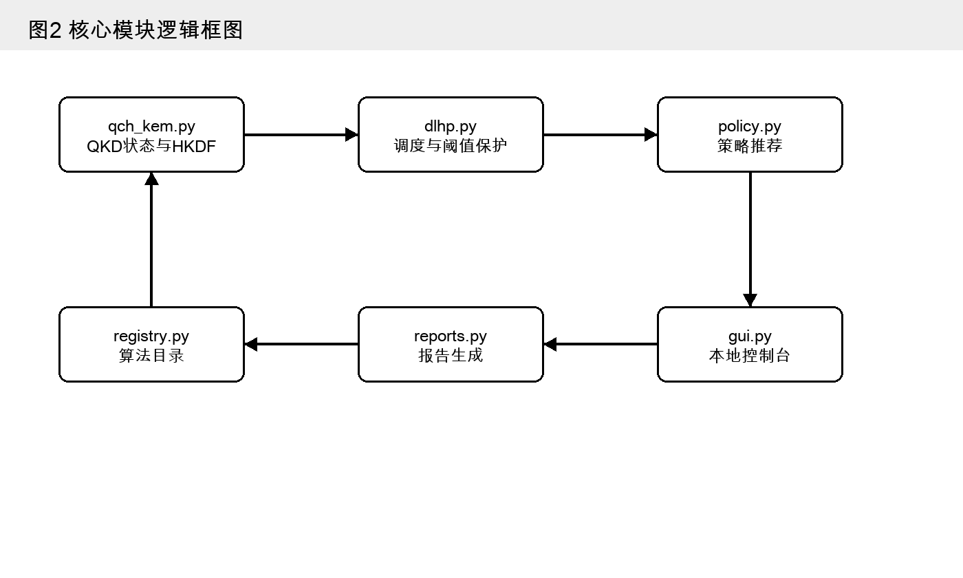
图2 核心模块逻辑框图

模块 | 源文件 | 主要职责
QCH-KEM | qcrypto_toolkit/qch_kem.py | QKD状态监测、PQC参数选择、HKDF组合和握手确认
DLHP | qcrypto_toolkit/dlhp.py | 动态跳频调度、阈值分片、受保护单元、重放窗口和诱饵包
算法目录 | qcrypto_toolkit/registry.py | 维护算法类型、成熟度、安全位数和尺寸参数
策略推荐 | qcrypto_toolkit/policy.py | 按照部署画像生成KEM、签名和DLHP轮换建议
报告与矩阵 | qcrypto_toolkit/reports.py | 生成综合安全报告、多画像比较矩阵和目录JSON
CLI/GUI | qcrypto_toolkit/cli.py、gui.py | 提供命令行入口、本地Web控制台和API响应

2.3 运行流程
软件运行时先由CLI或GUI接收用户输入，再经过validation.py统一校验。合法参数进入QCH-KEM或DLHP核心模块计算，结果被转换为结构化JSON。报告模块可进一步组合策略推荐、算法目录、QCH握手结果和DLHP调度统计。GUI与CLI复用同一套核心函数，因此两种入口的业务含义保持一致。
错误流程同样保持统一。QBER超出0到1范围、计数类参数为负数、部署画像无法识别或JSON请求格式不正确时，软件会在入口层直接返回明确错误，不继续执行协议演示。GUI把这些错误展示为接口返回的error字段，CLI则把错误写入标准错误流并返回非零退出码，方便自动化测试和脚本调用准确识别失败原因。
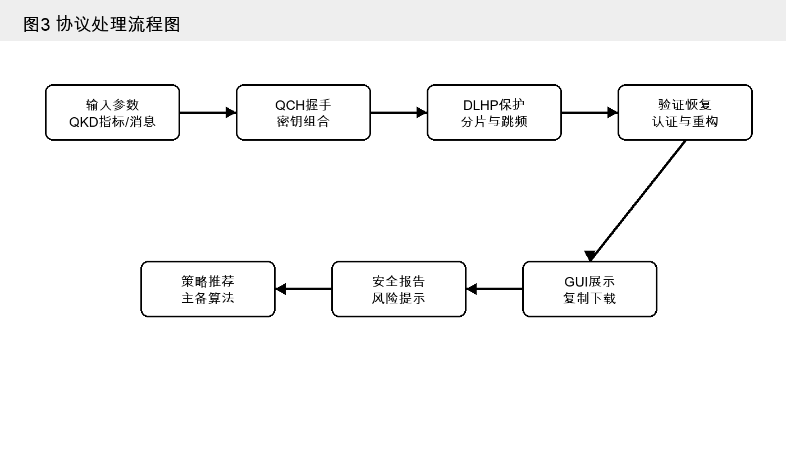
图3 协议处理流程图

3、 核心功能说明

3.1 QCH-KEM混合握手
QCH-KEM功能用于演示量子密钥材料与后量子KEM共享秘密的组合流程。软件通过QKDKeyBuffer模拟QKD密钥池，通过QKDMetrics记录速率、误码率、可用字节数和健康状态。SyncController根据QKD材料和QBER判断NORMAL、DEGRADED、FALLBACK或RECOVERY状态，并在ML-KEM-512、ML-KEM-768和ML-KEM-1024之间选择参数档。
握手过程中，演示KEM适配器产生PQC共享秘密和密文，QKD材料按需从缓冲区取出，随后通过HKDF派生会话密钥。系统使用确认MAC检查双方派生结果是否一致，并在QCHHandshakeTrace中输出状态、参数档、QKD消耗字节数、带宽估计、安全裕量、QRNG健康信息和审计事件。默认输出不包含会话密钥，只有显式调试参数才显示。

3.2 DLHP动态跳频保护
DLHP功能用于演示基于SeqID的动态多原语密码跳频机制。derive_hop函数根据主密钥、SeqID和模式salt派生候选算法和packet_key；generate_schedule按序列生成跳频调度，并通过previous_class约束避免相邻硬问题类别重复。当前默认库覆盖结构格、NTRU格、Goppa码、QC-MDPC和非结构格等类别。
在数据保护方面，软件提供Shamir阈值分片和受保护单元两种演示能力。protect_payload可将明文拆分为k/n份，并为每份分片绑定不同SeqID和算法信息；DLHPSession.protect_unit可生成包含header、nonce、ciphertext和tag的单包保护结果。接收端通过ReplayWindow拒绝重复或过旧序列号，generate_chaff_units可生成外形合法的诱饵包。

3.3 算法目录与策略推荐
算法目录模块维护KEM、签名、混合、跳频和实验性算法的元数据，包括算法名称、别名、硬问题类别、成熟度、安全位数、公钥尺寸、密文尺寸、签名尺寸和说明标签。策略模块根据balanced、high_assurance、bandwidth_constrained、long_term_archive和experimental_diversity等部署画像，给出主KEM、备KEM、主签名、备签名和DLHP允许轮换集合。
综合报告功能把策略推荐、QCH握手结果和DLHP调度统计合并为JSON报告。报告固定提示当前组件用于协议验证和流程演示，生产部署需要替换经审计的KEM、AEAD、QKD设备接口、密钥擦除和侧信道防护组件。多画像矩阵可在同一组QKD输入下比较不同部署画像的安全强度、带宽成本和调度多样性。

4、 操作使用说明

4.1 命令行使用
用户进入软件根目录后，可通过python3 -m qcrypto_toolkit.cli调用命令行工具。qch-demo用于运行一次QCH-KEM混合握手；dlhp-schedule用于生成并统计跳频调度；dlhp-protect用于演示阈值分片保护和恢复；dlhp-unit用于生成并打开单个受保护单元；dlhp-chaff用于生成诱饵包。
常用检查流程可以从qch-demo开始，先确认给定QKD速率和QBER下系统选择的PQC参数档，再运行recommend查看目标部署画像下的主备算法，随后用matrix比较多种画像在同一链路条件下的差异。如果需要验证DLHP保护流程，可先生成schedule观察硬问题类别是否连续变化，再用dlhp-unit检查单包封装、认证tag和重放窗口行为。所有命令默认输出JSON，便于保存、比对和纳入持续集成。
命令 | 用途 | 主要参数
qch-demo | 运行QCH-KEM混合握手 | --qkd-bytes、--qkd-rate、--qber、--show-key
recommend | 输出部署画像推荐 | --profile
catalog | 筛选算法目录 | --kind、--maturity、--min-security-bits
report | 生成综合安全报告 | --profile、--qkd-bytes、--qkd-rate、--qber
matrix | 比较多个部署画像 | profiles、--schedule-count
dlhp-unit | 生成受保护单元 | message、--seq-id、--session-id

4.2 图形界面使用
图形界面通过python3 -m qcrypto_toolkit.cli gui启动，默认监听127.0.0.1:8765。页面左侧为工具导航，顶部显示运行状态，主体区域提供Overview、QCH、DLHP、Catalog、Report等工具面板。用户填写参数后点击对应按钮，页面会展示摘要、时间线和完整JSON，并支持复制或下载当前结果。
用户进入页面后通常先查看Overview矩阵，确认不同部署画像的推荐顺序和带宽差异；随后切换到QCH-KEM面板运行混合握手，查看state、pqc_profile和audit_events；再切换到DLHP面板验证受保护单元、调度预览或诱饵包。这样的路径覆盖了从策略评估到协议演示再到结果保存的完整流程。
GUI接口由标准库HTTP服务提供，不需要前端构建工具。/api/health返回版本和工具列表，/api/qch-demo返回混合握手结果，/api/recommend返回策略推荐，/api/catalog返回算法目录，/api/report返回综合安全报告，/api/matrix返回多画像比较矩阵。错误响应统一返回JSON对象和明确的error字段。

5、 接口与数据说明

5.1 输入参数
软件的主要输入包括QKD可用字节数、QKD速率、QBER、部署画像、消息文本、SeqID、阈值参数、调度数量和算法筛选条件。命令行入口与GUI表单使用同一组参数名称，便于把交互式演示结果复现为脚本化测试，也便于将来接入自动化评估平台。
QKD相关输入用于描述当前量子链路状态，其中qkd_bytes表示当前可用量子密钥材料数量，qkd_rate表示链路可补充速率，qber表示量子误码率。软件不会把这些输入直接解释为真实链路承诺，而是把它们作为状态机判断和参数档选择的依据。
DLHP相关输入包括message、seq_id、session_id、threshold、shares和schedule_count。message用于演示负载保护，seq_id用于确定跳频位置，session_id用于隔离不同会话的派生上下文。阈值参数用于说明分片恢复条件，调度数量用于观察一段序列内硬问题类别的轮换情况。

5.2 输出数据
软件的主要输出为JSON对象。QCH输出包含state、pqc_profile、qkd_key_bytes、ciphertext_bytes、security_margin_bits、bandwidth_bytes、确认结果和审计事件。state用于说明当前链路是否处于正常、降级、回退或恢复状态，pqc_profile用于说明选择的后量子参数档。
DLHP输出包含header、nonce、ciphertext、tag、hard_problem_class和preferred_path。header记录会话、序号、算法和硬问题类别，tag用于演示认证校验，preferred_path用于标记当前受保护单元的处理路线。二进制字段采用base64或十六进制表示，避免在命令行和浏览器中出现不可见字符。
报告输出包含policy、qch、dlhp和summary四个主要部分。policy说明推荐套件，qch记录混合握手结果，dlhp记录调度和多样性统计，summary整理生产边界、风险提示和综合结论。该结构既适合阅读，也适合被测试脚本直接断言。

5.3 API端点
GUI后端由标准库HTTP服务提供，端点采用GET参数输入并返回JSON。该设计用于本地研发演示，不依赖外部服务或前端构建流程。每个端点只负责参数解析、调用核心函数和序列化结果，不保存长期会话状态。
主要端点包括/api/health、/api/qch-demo、/api/recommend、/api/catalog、/api/report、/api/matrix、/api/dlhp-unit、/api/dlhp-schedule和/api/dlhp-chaff。前端按钮通过data-endpoint或data-run-endpoint绑定端点，因此同一页面可以在不同工具面板间切换而不重新加载。
API端点 | 返回内容 | 说明
/api/health | 版本与工具列表 | 用于页面启动时确认本地服务可用
/api/qch-demo | QCH握手结果 | 返回状态、参数档、带宽估计和审计事件
/api/recommend | 策略推荐 | 按部署画像输出主备KEM、签名和DLHP轮换
/api/catalog | 算法目录 | 按类型、成熟度和安全位数筛选目录项
/api/report | 综合报告 | 整合策略、QCH、DLHP和生产边界提示
/api/matrix | 多画像矩阵 | 比较多个画像的安全、带宽和多样性

5.4 数据校验
validation.py负责对概率、非负整数、非负浮点数和profile列表进行统一校验。非法参数会被拒绝，不会继续生成误导性演示结果。该层的存在可以避免CLI、GUI和报告模块各自实现不同的判断规则。
QBER必须位于0到1之间，计数类参数不得为负数，部署画像必须来自软件定义的画像集合。若用户输入非法，CLI会返回非零退出码并在标准错误中写出原因，GUI会返回包含error字段的JSON对象。测试用例覆盖了这些错误路径。
数据校验的另一个作用是保护报告可信度。比如schedule_count为负数时，如果继续生成调度，会让矩阵比较结果失真；profile名称拼写错误时，如果静默使用默认值，会让评估人员误判软件策略。因此软件选择在入口层明确拒绝错误输入。

6、 算法策略设计

6.1 部署画像
部署画像用于把算法选择和实际使用目标关联起来。balanced画像偏向一般研发演示，high_assurance画像提高安全余量，bandwidth_constrained画像关注密文和公钥尺寸，long_term_archive画像强调长期安全储备，experimental_diversity画像用于观察更丰富的硬问题类别组合。
每个画像都包含目标安全位数、主KEM偏好、签名算法偏好、DLHP允许轮换集合以及QCH控制参数。这样的设计避免把所有场景压成一个固定推荐结果，也使评审人员能够看到软件如何根据不同约束产生不同输出。
画像不是不可变的安全结论，而是软件内部的策略配置。后续如需适配行业专网、低带宽终端或长期归档系统，可在DeploymentProfile和对应策略表中增加新的画像，并同步补充测试用例和说明文档。

6.2 推荐规则
推荐规则首先根据画像确定目标安全强度，再从算法目录中筛选成熟度、类别和尺寸符合要求的候选项。KEM推荐关注安全位数、标准化状态和密文尺寸；签名推荐关注签名尺寸、验证成本和标准状态；DLHP轮换推荐关注硬问题类别的多样性。
对于长期归档画像，软件优先选择更高安全余量和更保守的组合；对于带宽受限画像，软件会降低对高带宽参数的偏好；对于实验多样性画像，软件允许更多候选类别参与轮换，但仍在报告中提示实验性组件的生产限制。
推荐结果包含主选项和备选项。主选项用于默认演示路径，备选项用于展示替换空间和策略弹性。报告模块不会删除生产边界提示，即使推荐结果看起来完整，也会明确说明当前适配器仍是演示实现。

6.3 矩阵评分
矩阵评分用于在多个部署画像之间进行横向比较。每一行记录画像名称、QCH参数档、主KEM、带宽估计、DLHP轮换规模、熵估计、正交性违规数量和综合分。综合分不是密码学证明，而是帮助用户快速理解不同配置取舍的工程指标。
评分模型允许调整安全、带宽、多样性和轮换权重。安全优先时，高安全参数档和更丰富的轮换集合得分更高；链路优先时，较低带宽成本会获得更高排序。GUI Overview面板默认展示矩阵，方便用户直接比较多个画像。
矩阵结果保留输入画像顺序和排序后结果两类信息。profiles字段保留用户输入顺序，rows字段按推荐顺序返回，recommended字段标记当前综合推荐画像。这样既能追溯用户输入，也能支持页面表格突出展示推荐行。

7、 测试与验收说明

7.1 单元测试
测试体系以pytest为主，覆盖QCH状态切换、DLHP调度、阈值恢复、认证失败、重放拒绝、策略推荐、算法目录、报告结构和GUI API。单元测试使用确定性输入，避免随机结果导致验收不稳定。
QCH测试重点检查状态机是否按QKD材料和QBER变化切换，确认默认输出不泄露会话密钥，并验证审计事件中能够说明降级或回退原因。DLHP测试重点检查相邻硬问题类别约束、阈值不足时不能恢复、认证tag被篡改时拒绝打开。
策略和报告测试检查不同部署画像下的主备算法、轮换集合、矩阵排序和生产边界提示。只要新增算法目录项或修改画像规则，就必须同步补测试，避免报告输出和策略层含义脱节。

7.2 接口测试
接口测试覆盖命令行和本地HTTP API两类入口。CLI测试通过子命令调用核心功能，确认正常结果为合法JSON，错误路径返回非零退出码。GUI API测试直接调用处理函数或本地服务端点，确认成功响应和错误响应结构一致。
接口验收关注字段稳定性。比如qch-demo必须持续输出pqc_profile和state，report必须持续输出summary和production_ready提示，matrix必须持续输出rows和rank。字段稳定后，外部脚本、演示材料和后续系统集成都可以依赖这些结构。
错误接口同样纳入验收。QBER越界、负数计数、未知部署画像和非法JSON请求都应返回明确错误，而不是空结果或看似成功的默认值。这样能够减少演示过程中出现难以解释的输出。

7.3 GUI测试
GUI测试使用Playwright覆盖桌面交互和移动端布局。桌面测试依次切换QCH、DLHP、Catalog和Report面板，点击主要按钮并检查结果区是否包含预期字段，同时收集浏览器控制台错误。移动端测试检查页面宽度，确认没有横向溢出。
GUI测试曾暴露前端脚本中运算符混用导致导航不可切换的问题。该问题已经修复，测试也改为按真实DOM结构定位面板和按钮，避免只依赖易变的按钮文案。这个案例说明浏览器回归测试不是装饰项，而是交付质量的一部分。
图形界面不保存用户输入的长期记录，也不把结果发送到外部网络。复制和下载功能仅在本地浏览器中处理当前JSON结果，适合研发人员把一次演示结果保存为报告附件或测试证据。

8、 安全边界与生产替换

8.1 演示边界
本软件当前用于协议验证、流程演示、接口打样和材料复核。DemoMLKEMAdapter只保持KEM接口形状和长度，不是FIPS 203生产实现；QKDKeyBuffer只模拟QKD密钥材料，不连接真实QKD设备；DLHP保护器当前为演示流保护结构。
演示边界在报告中被明确保留。软件不会把模拟密钥池、演示KEM或简化保护器描述为经认证的生产密码组件。这样写既符合真实工程状态，也避免使用者在没有安全评估的情况下把演示代码直接部署到生产环境。
默认命令不会输出会话密钥，只有显式调试参数才允许展示。即便如此，调试输出也只适用于本地验证，不应进入公开日志、截图或对外材料。后续若接入真实密码库，还需要增加密钥擦除和敏感字段脱敏机制。

8.2 生产替换
生产版本应替换经审计的KEM实现、签名实现、认证加密组件、真实QKD设备接口和密钥管理系统。替换时应保持软件现有的适配器边界，让上层CLI、GUI、报告和测试尽量不受底层实现变化影响。
ML-KEM应接入符合FIPS 203的实现，签名算法应接入符合FIPS 204或FIPS 205的实现，DLHP受保护单元应使用标准认证加密组件保护。QKD接口应从真实设备或密钥管理系统读取材料，并记录设备状态、密钥来源和错误码。
生产替换完成后不能只做功能冒烟测试，还应补充兼容性测试、异常设备状态测试、密钥生命周期测试、错误恢复测试和审计日志测试。说明文档也应同步标明生产组件版本和评估结论。

8.3 审计要求
审计数据应解释状态变化而不是只给出最终结果。QCH审计事件需要记录QKD材料不足、QBER过高、回退触发和恢复判断；DLHP审计需要记录SeqID、算法类别、重放拒绝和认证失败原因；报告审计需要记录生产边界提示。
日志不应长期保存主密钥、会话密钥、阈值秘密或未脱敏负载。演示过程中需要保存结果时，应优先保存状态、参数档、算法名称、统计值和错误码。涉及敏感字段的调试材料应在提交前人工检查。
审计输出还要保持可读性。字段名称应与文档说明一致，错误信息应能指导用户修正输入或定位模块，而不是只抛出底层异常文本。当前CLI、GUI和测试均围绕这一原则组织错误路径。

9、 维护与扩展说明

9.1 新算法扩展
新增算法时应先在registry.py中补充AlgorithmDescriptor，包括算法名称、类别、硬问题类别、成熟度、安全位数、密钥尺寸、密文尺寸、签名尺寸和说明标签。目录项不能只写算法名称，否则策略层和报告层无法做有效筛选。
算法加入目录后，需要判断是否进入某些部署画像的推荐集合。标准化成熟且参数清晰的算法可以成为主选或备选；实验性算法应只在实验多样性画像或明确标注的研究场景中出现。报告中必须保留成熟度和生产限制。
扩展完成后应补充catalog、policy、report和GUI测试。测试不仅要确认新算法能展示，还要确认筛选条件、推荐排序和矩阵摘要没有破坏既有行为。

9.2 新画像扩展
新增部署画像时，应在DeploymentProfile中定义名称，再补充QCH参数调优、主KEM偏好、签名偏好、DLHP轮换集合和矩阵评分权重。画像名称要保持短小稳定，因为CLI、GUI和报告都会直接使用。
画像定义要有明确场景含义。比如面向卫星链路的画像可能强调低带宽和高误码容忍，面向长期归档的画像强调安全余量和保守成熟度，面向实验平台的画像强调候选算法多样性。没有场景约束的画像容易造成推荐结果难以解释。
新增画像后，需要更新README示例、GUI默认选项、matrix比较集合和测试用例。若画像影响软著说明中的功能边界，也应同步更新本文档，避免文档仍停留在旧功能范围。

9.3 文档同步
软著材料由generate_copyright_application.py生成，正式修改应优先改生成脚本，而不是直接编辑DOCX。这样可以在源码变化、页数变化或主体信息变化时重新生成一致材料，减少人工复制错误。
每次重新生成材料后，应同步检查申请表源程序量、说明书页数、源程序页数、README、复核报告和申请材料清单。当前项目源程序量会随测试和GUI代码变化而变化，因此附件1和附件3必须在最终提交前重新生成。
文档同步还包括视觉复核。DOCX结构检查只能发现样式、颜色和文本问题，不能完全发现跨页表格、图注位置或页面空白。最终交付前应通过LibreOffice转PDF并查看关键页截图。

10、 典型场景与故障处理

10.1 QCH评估场景
QCH评估通常从qch-demo开始。用户给定QKD可用字节数、速率和QBER后，软件返回当前状态、选择的PQC参数档、消耗的QKD字节数、带宽估计和审计事件。该结果可用于判断量子链路条件变化对混合握手的影响。
如果QKD材料充足且QBER较低，系统应进入正常状态并选择对应参数档；如果QKD材料不足或误码率升高，系统会进入降级或回退状态，并在审计事件中说明原因。评估时应同时观察state和audit_events，而不是只看是否生成了JSON。
在GUI中，用户可以切换到QCH-KEM面板填写相同参数。运行后结果区展示完整JSON，摘要区显示关键状态。若需要保存证据，可以使用复制或下载按钮保存当前结果。

10.2 DLHP保护场景
DLHP保护场景通常先生成调度，再验证受保护单元。调度结果用于观察一段SeqID序列内算法和硬问题类别如何变化；受保护单元结果用于检查header、nonce、ciphertext和tag字段是否完整。
阈值保护场景中，用户可以使用dlhp-protect演示k/n分片和恢复条件。只有达到阈值数量的分片才能恢复明文，少于阈值或篡改分片应失败。该行为用于说明动态跳频与阈值保护组合后的基本安全边界。
诱饵包场景中，generate_chaff_units会生成外形合法但接收端可识别丢弃的单元。该功能用于演示流量混淆思路，不应被解释为完整的匿名通信系统。生产化仍需结合网络层策略、认证加密和流量分析评估。

10.3 常见故障处理
若CLI返回参数错误，应先检查qber是否位于0到1之间，count、qkd-bytes、schedule-count等计数参数是否为非负整数，profile名称是否属于软件支持的部署画像。错误信息会指向具体字段，用户可按字段逐项修正。
若GUI页面无法打开，应确认本地服务是否启动、端口是否被占用、浏览器访问地址是否为127.0.0.1:8765。若页面能打开但按钮无反应，应查看浏览器控制台和Playwright测试输出，重点检查前端脚本语法和API响应状态。
若报告内容与预期不一致，应先确认当前源码是否已经重新生成软著附件，再检查策略配置和算法目录是否同步。源程序量、说明书页数和清单信息必须在最终提交前保持一致，否则材料之间会出现可见矛盾。

11、 字段字典与提交检查

11.1 QCH字段字典
QCH字段字典用于解释混合握手结果中最常被使用的字段。字段字典不是代码接口的替代品，而是帮助评审人员和测试人员快速理解JSON输出的含义，避免把演示状态、参数档和安全边界混为一谈。
state表示QCH控制器对当前链路的判断，pqc_profile表示选定的后量子参数档，qkd_key_bytes表示本次握手实际消耗的QKD材料，security_margin_bits表示报告层展示的安全裕量估计。audit_events用于解释状态变化，不应被省略。
字段 | 含义 | 使用说明
state | QCH运行状态 | NORMAL、DEGRADED、FALLBACK或RECOVERY
pqc_profile | PQC参数档 | 对应ML-KEM参数选择和链路状态
qkd_key_bytes | QKD消耗量 | 说明本次组合中使用的量子密钥材料
bandwidth_bytes | 带宽估计 | 用于矩阵比较和部署画像取舍
audit_events | 审计事件 | 记录降级、回退、恢复和关键判断原因

11.2 DLHP字段字典
DLHP字段字典用于说明受保护单元、调度预览和诱饵包输出。DLHP结果中既有面向协议解释的字段，也有面向测试验证的字段。评审时应关注字段之间是否能说明跳频位置、硬问题类别和认证结果。
header记录会话标识、序列号和算法选择，hard_problem_class说明当前跳频落在哪一类难题，tag用于认证校验，preferred_path说明处理路径。若输出为chaff，应明确其为诱饵单元，不应作为真实负载恢复。
字段 | 含义 | 使用说明
seq_id | 序列号 | 决定跳频位置和重放窗口判断
algorithm | 候选算法 | 由主密钥、序列号和salt派生选择
hard_problem_class | 硬问题类别 | 用于检查相邻类别正交性
tag | 认证标签 | 用于演示篡改检测和打开校验
chaff | 诱饵标记 | 说明该单元仅用于流量混淆演示

11.3 提交前检查清单
提交前检查清单用于保证申请材料、源码和测试结果处于同一状态。由于本项目仍在开发，源程序量会随着GUI、测试和文档生成脚本变化而变化，因此最终提交前必须重新运行生成脚本，并重新渲染PDF核对页数。
检查时应先确认附件1中的源程序量与清单一致，再确认附件2说明书页数、目录页码、页眉页码、末尾end和字体颜色，最后确认附件3源程序为60页、每页50行、末行end。若任一项变化，应重新生成所有正式附件，而不是只改其中一个文件。

检查对象 | 检查内容 | 通过标准
申请表 | 主体、日期、源程序量 | 许达、未发表、源程序量与清单一致
说明书 | 页数、目录、颜色、末尾 | 不足60页全部提交、全黑、末尾end
源程序 | 页数、行数、页眉 | 60页、每页50行、页眉含软件名和页码
清单报告 | 页数和统计 | 与实际PDF和当前源码统计一致
测试结果 | pytest和GUI回归 | Python测试和Playwright测试均通过

12、 运行案例记录

12.1 QCH运行记录
QCH运行案例用于说明软件如何把量子链路状态转换为混合握手结果。验收人员通常选择一组稳定输入，例如QKD可用字节数为64、QKD速率为10000、QBER为0.01，执行qch-demo命令或在GUI的QCH-KEM面板中运行。软件应返回可解析JSON，并在结果中明确展示state、pqc_profile、qkd_key_bytes、bandwidth_bytes和audit_events等字段。
该案例的检查重点不是只看命令是否结束，而是看状态判断是否和输入含义一致。QKD材料充足且误码率较低时，系统应保持正常或较高健康状态；当QKD材料被设置为0或QBER明显升高时，系统应进入降级或回退状态，并在审计事件中说明原因。这样可以证明QCH控制器并非固定输出，而是会根据链路指标动态调整参数。
为了保持复核结果可追溯，运行记录应保存输入参数、执行入口、JSON主要字段和异常提示。若同一输入在CLI和GUI中得到不同含义的结果，应先检查GUI API是否传参正确，再检查核心模块是否发生未同步修改。正式提交材料不需要附带每次运行的完整JSON，但说明书需要把记录口径写清楚，便于后续验收和维护。
记录项 | 示例内容 | 复核含义
输入参数 | qkd_bytes=64、qkd_rate=10000、qber=0.01 | 说明量子链路处于可用演示状态
握手状态 | state、pqc_profile、qkd_key_bytes | 确认状态机和参数档选择有效
审计事件 | audit_events | 说明降级、回退或恢复的判断原因
安全边界 | session_key默认不输出 | 确认普通演示不泄露会话密钥

12.2 DLHP运行记录
DLHP运行案例用于说明软件如何根据SeqID生成动态跳频调度，并对消息负载形成受保护单元。验收时可以先运行dlhp-schedule观察若干连续SeqID的算法分布，再运行dlhp-unit对一段短消息执行封装和打开验证。结果中应包含header、nonce、ciphertext、tag、hard_problem_class和open_result等信息。
该案例应同时检查正常路径和拒绝路径。正常路径要求发送端生成的受保护单元能够被同一会话打开，认证tag保持有效；拒绝路径要求篡改密文、重复打开同一SeqID或使用过旧序列号时被明确拒绝。若只验证成功路径，无法说明重放窗口和认证校验是否真正接入。
DLHP记录还需要关注硬问题类别多样性。调度统计中的algorithm_distribution和hard_problem_distribution用于说明轮换集合的覆盖情况，orthogonality_violations用于发现相邻硬问题类别是否重复。该指标不构成数学安全证明，但能帮助研发人员判断当前轮换策略是否符合软件设计目标。
场景 | 检查动作 | 期望结果
调度预览 | 生成固定数量SeqID调度 | 算法和硬问题类别分布可读
单元保护 | 对消息执行protect_unit/open_unit | 认证通过并恢复原始消息
篡改检测 | 修改ciphertext或tag后打开 | 返回认证失败或拒绝结果
重放检查 | 重复提交相同seq_id | ReplayWindow拒绝重复序列号

12.3 报告矩阵记录
报告矩阵案例用于说明软件如何把策略推荐、QCH握手和DLHP调度统计组合成面向决策的结果。用户可以选择balanced、high_assurance、bandwidth_constrained和long_term_archive等画像，在相同QKD输入下运行matrix命令或GUI Overview面板，比较不同画像的主KEM、QCH参数档、带宽估计和轮换多样性。
矩阵记录应保留profile列表、评分权重、推荐画像和摘要字段。rows字段按综合分排序，profiles字段保留用户输入顺序，summary字段给出最高安全、最低带宽和最大多样性等代表项。这样的结构既能支持页面表格展示，也能支持自动化脚本按固定字段读取。
报告矩阵的生产边界必须同时保留。即便某个画像得分最高，summary中的production_ready或相关finding也要提示演示组件不是生产密码实现。验收时如果发现风险提示被删除，应视为文档和报告逻辑的缺陷，因为该软件当前定位是研发验证工具而非认证密码产品。

13、 配置与版本管理

13.1 配置项说明
本软件的主要配置项来自命令行参数、GUI表单默认值和策略模块中的画像参数。命令行参数控制单次运行行为，GUI表单默认值用于本地演示，策略模块参数用于定义不同部署画像的安全目标和算法偏好。三类配置应保持含义一致，不能在不同入口中使用同名但不同解释的字段。
QCH相关配置包括目标安全位数、最小QKD字节数、QBER阈值和参数档选择规则。DLHP相关配置包括算法库、SeqID、session_id、阈值分片参数、调度数量和诱饵包大小。报告和矩阵相关配置包括画像集合、评分权重和筛选条件。
配置变更必须配套测试。比如调整QBER阈值会影响NORMAL、DEGRADED和FALLBACK状态，调整DLHP算法库会影响熵值和硬问题类别分布，调整矩阵权重会影响推荐排序。维护人员应在变更前记录调整目的，在变更后运行Python测试和GUI浏览器测试。
配置类别 | 主要字段 | 影响范围
QCH配置 | qkd_bytes、qkd_rate、qber、target_security_bits | 状态机、PQC参数档和带宽估计
DLHP配置 | seq_id、session_id、threshold、shares、schedule_count | 跳频调度、分片恢复和重放检测
策略配置 | profile、算法成熟度、轮换集合 | 推荐套件、报告和矩阵排序
GUI配置 | 端口、默认表单值、工具面板 | 本地演示路径和浏览器回归测试

13.2 构建生成流程
软件本体可以直接通过Python模块运行，正式软著材料则由generate_copyright_application.py生成。生成流程先读取模板包和当前源程序，再生成附件1申请表、附件2说明书、附件3源程序、README、系统填写建议、检查报告、复核报告和申请材料生成清单。所有正式附件都应来自同一次脚本运行。
构建材料时不能先手工编辑DOCX再提交，因为源程序量、页数、页眉和清单字段会随项目变化而变化。正确流程是修改生成脚本，重新生成全部附件，再用LibreOffice转换为PDF检查实际页数。这样可以确保申请表中的源程序量、附件3中的抽取内容和清单中的统计信息一致。
视觉检查是构建流程的一部分。附件2需要检查封面、目录、标题层级、自然段、表格、图示、页眉页码、字体颜色和末页end。附件3需要检查60页、每页50行、四位行号和末页end。若任一项不符合，应回到生成脚本修正，而不是只在导出的PDF上做说明。

13.3 版本变更记录
版本管理用于说明软件从协议演示逐步扩展为完整工具集的过程。早期版本聚焦QCH-KEM和DLHP核心机制，随后增加算法目录、策略推荐、报告生成、矩阵比较和本地GUI。测试体系也随功能增加而扩展，从单元测试覆盖到CLI、GUI API和Playwright浏览器回归。
当前申请材料采用软件版本V1.0口径，表示用于著作权登记的完整交付状态。内部包版本可以继续迭代，但登记材料中的软件名称、版本号、作者、著作权人、完成日期和发表状态必须保持稳定。如果后续形成新的登记版本，应另行准备升级版本差异说明。
版本变更记录还应说明哪些内容属于功能增强，哪些内容属于文档或材料修正。功能增强需要测试验证，材料修正需要格式复核。两类变更都应记录在README、复核报告和memory文件中，便于后续继续开发时知道上一轮已经确认过哪些事项。
阶段 | 主要内容 | 验收方式
协议核心 | QCH-KEM、DLHP调度、阈值分片 | 单元测试和CLI样例
工具扩展 | 算法目录、策略推荐、报告和矩阵 | 报告测试和JSON字段检查
图形界面 | 本地Web控制台和API端点 | GUI API测试和Playwright测试
申请材料 | 申请表、说明书、源程序和复核报告 | DOCX/PDF页数、颜色和清单一致性检查

14、 验收与交付说明

14.1 验收环境
验收环境应与软件说明和申请表中的运行环境保持一致。核心功能要求Python 3.9及以上、macOS或Linux系统和项目源码目录；GUI验收还需要本地浏览器；浏览器回归测试需要Node测试脚本、Playwright和可用的Chromium运行环境。若验收机器缺少浏览器测试依赖，应在记录中说明未运行原因。
本地GUI默认绑定127.0.0.1，适合在单机环境中演示和测试。若默认端口8765被占用，可以通过port参数切换到其他端口。验收时应记录实际端口和访问地址，避免把端口占用误判为软件功能失败。
文档材料验收还需要LibreOffice和PDF读取工具，用于确认DOCX渲染后的实际页数、空白页、颜色和末页标志。仅用python-docx读取段落不能完全判断分页效果，因此最终检查必须包含DOCX转PDF步骤。

14.2 验收记录
验收记录至少包括Python测试结果、GUI浏览器测试结果、附件1页数、附件2页数、附件3页数、源程序量、说明书颜色检查和旧作者残留检查。记录应写明执行日期和检查工具，便于后续复现。若源码继续变化，验收记录需要重新生成，不能沿用旧结果。
Python测试通过表示核心协议、策略、报告、CLI和GUI API处于可用状态；Playwright测试通过表示主要页面交互、浏览器控制台和移动端布局没有明显问题。两类测试关注点不同，不能互相替代。
申请材料验收还要检查内容质量。说明书的小节不能只有标题或短句，正文应能解释模块用途、输入输出、操作流程和安全边界；字体颜色应为黑色；目录页码应与PDF实际页码一致；末页应以end结束。
验收项 | 检查方法 | 合格标准
Python测试 | python3 -m pytest | 全部测试通过
GUI测试 | 启动本地GUI后执行npm run test:gui | 浏览器交互和移动端测试通过
说明书页数 | LibreOffice转PDF后读取页数 | 附件2为30页且无空白页
文字颜色 | DOCX run和PDF文字层检查 | 正文、标题、页眉页码均为黑色
源程序附件 | 读取附件3 DOCX/PDF | 60页、3000行、末行end

14.3 交付材料
最终交付材料包括三个正式DOCX附件和若干辅助文件。正式附件为申请表、设计说明书及使用说明文档、源程序；辅助文件包括README、知识产权系统填写建议、模板逐项检查报告、格式符合性复核报告、申请材料生成清单和生成脚本。正式提交时应以登记系统要求为准选择上传附件，辅助文件用于内部复核和填写系统。
交付前应再次确认作者、著作权人和联系人均为许达，软件名称为抗量子算法工具集软件，版本号为V1.0，发表状态为未发表，开发方式为独立开发。若知识产权系统要求身份证件号码、证件材料或签章文件，应由申请人按实际材料另行补齐。
交付材料还需要保留可复现性。若后续有人质疑源程序量、页数或格式，可以重新运行生成脚本并对照清单复核。生成脚本、模板依据和检查报告共同说明材料不是临时拼接，而是从当前软件源码和固定填写口径生成。

15、 最终复核结论

15.1 材料一致性结论
经本轮整理，申请表、说明书、源程序和生成清单采用同一软件名称、版本号、作者、著作权人、联系人和发表状态。附件2说明书正文围绕真实功能展开，覆盖QCH-KEM、DLHP、策略推荐、算法目录、报告矩阵、CLI、GUI、测试、生产替换和交付复核等内容，可以和源程序中的模块边界相互对应。
材料一致性复核的重点是避免同一事实在不同附件中出现不同说法。源程序量以当前脚本抽取结果为准，附件1、附件3和清单必须同步；说明书页数以PDF渲染结果为准，README、检查报告和manifest必须同步；作者和著作权人统一为许达，不再保留其他姓名或旧模板主体。

15.2 格式合规结论
附件2采用封面、目录、一级标题、二级标题、自然段、图示、表格、页眉页码和末页end的Word文档结构。正文标题和文字均设置为黑色，图示使用黑色线条、黑色文字和灰白底色，整份说明书保持统一的黑白灰视觉口径。
说明书页数按不足60页全部提交口径组织为30页，正文没有只有标题而无内容的小节，也没有用重复短句堆砌成清单的写法。表格用于字段字典、API说明、验收记录和交付检查，文字段落用于解释业务含义、运行流程、异常边界和维护要求。

15.3 后续提交提示
正式提交前，仍应由申请人确认自然人证件材料、系统录入信息和发表状态。如果软件在提交前已经发生对外销售、交付、上架、公开发布或提供复制件，应按实际情况改为已发表，并补充首次发表日期和地点。若开发方式或权利归属发生变化，也应重新生成申请材料并重新复核。

16、 软件界面截图

16.1 Overview界面截图
本节展示软件本地Web图形控制台的实际运行界面。截图来源于本地服务127.0.0.1:8765，使用浏览器打开后截取，正式文档中采用黑白灰处理，以保持说明书整体版式一致。Overview界面用于展示多画像矩阵、核心指标卡、导航区和JSON结果区，是用户进入软件后的主要工作台。
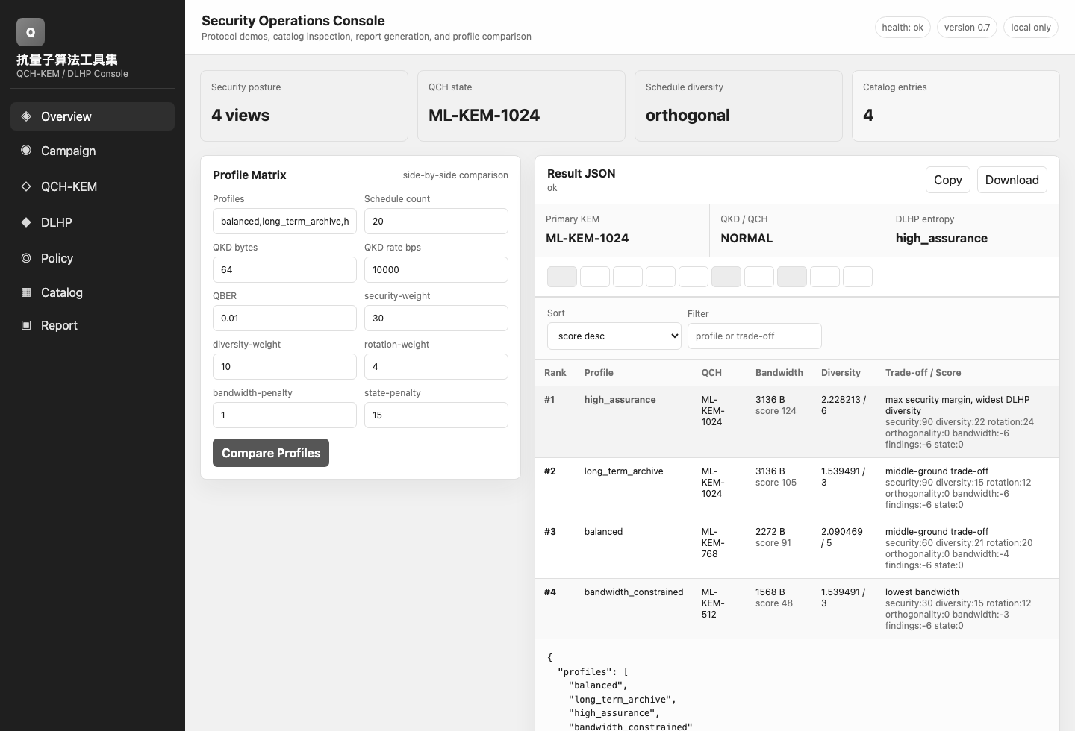
图4 软件图形界面Overview截图

16.2 QCH界面截图
QCH界面用于演示量子-经典混合密钥封装流程。用户填写QKD可用字节数、QKD速率和QBER后运行工具，页面在结果区显示pqc_profile、state、audit_events和带宽估计等字段。该截图证明说明书中的图形界面入口、参数输入和JSON输出并非概念描述，而是来自当前软件的实际可运行界面。
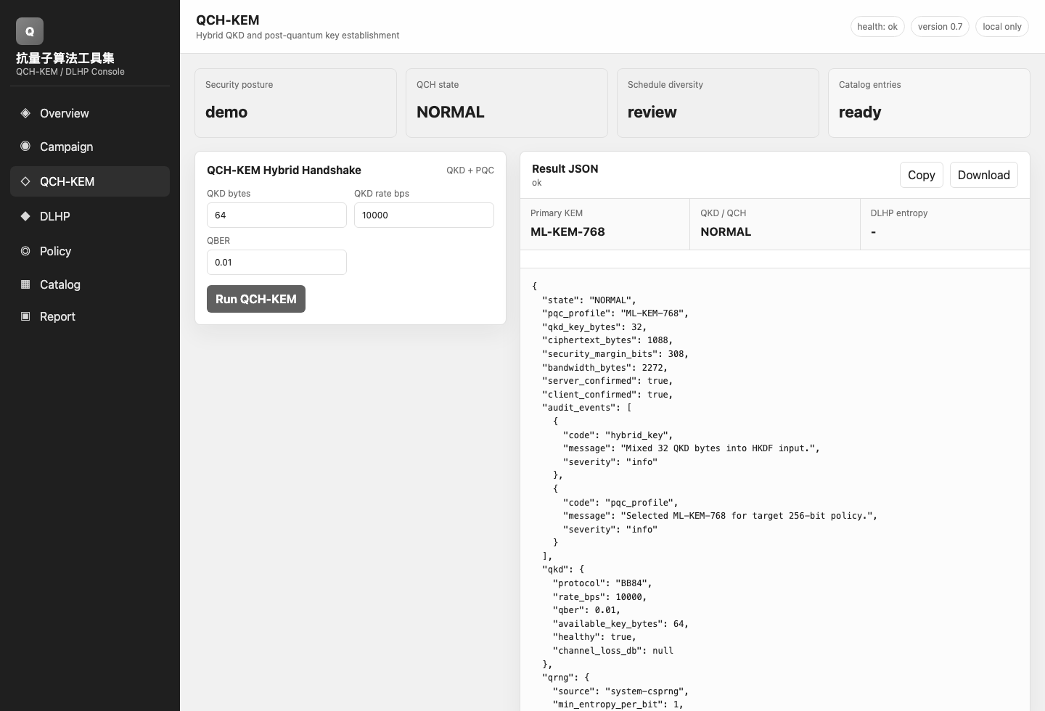
图5 软件图形界面QCH-KEM运行截图

16.3 截图复核说明
界面截图仅用于说明软件可视化操作形态，正式验收仍以源程序、CLI输出、API响应和自动化测试为准。若后续GUI布局发生变化，应重新截取图片、重新生成说明书，并复核目录页码、PDF页数和图注编号。
本文档与申请表、源程序和清单共同构成软件著作权申请材料。最终提交前仍需人工确认自然人证件材料、软件发表状态和开发方式证明。
end

